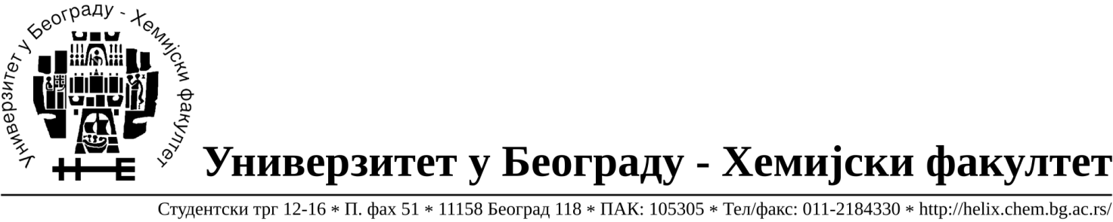

На захтев (питање)потенцијалног понуђача, овим путем достављамо тражена појашњења
( одговор) у вези ЈНМВ 7/18, материјал за молерске и зидарске радове на текућем одржавању зграде
Питање: позиција 14-Да ли мислите на уљану,нитро или водоразредиву ?
Одговор: Уљана
Питање:позиција 15-обична или концентрована ?
Одговор: концентрована
Питање:позиција 17-Да ли мислите на водоразредиву или уљану?
Одговор: Водоразредива
Питање:позиција20-Да ли мислите на тзв ватросталне боје? Постоје ватростали до 300 Ц и до 500 Ц.
Одговор:Ватростална, до 300 Ц
Питање:позиција29,87,123,124-треба да стоји или одговарајуће
Одговор: Треба
Питање:позиција 51-Вероватно мислите на обичне молерске маске за прашину.
Одговор:да маске за прашину
Питање:позиција 32, 52 -гипс испуна или испуна је исто.
Одговор: Да.
Питање:позиција 34 Да ли мислите на обичне или на влагоотпорне
Одговор:обичне гипс плоче
Питање: позиција 56-Кондорфлекс 5мм постоји са полиестерским филцом и његова квадратура је 7,5м2 ролна.Од ролни кондорфлекса 10м2 који су са стакленим воалом,не постоји од 5мм већ 4мм .Питање Да ли желите KONDORFLEKS V-4 4MM (10m2) или KONDORFLEKS P-5MM (7,5m2)
Одговор: KONDORFLEKS V-4 4MM (10m2)
Питање:позиција 64-машински малтер се пакује 30 кг
Одговор:Треба да стоји паковање од 30 кг, биће приказано кроз измену конкурсне документације.
Питање:позиција 65-да ли обична или квадратна?Да ли 160мм или 180 мм?
Одговор:Обична мистрија од 180 мм.
Питање:позиција 76-обичан или екстра?
Одговор:Обичан пиштољ за пур пену.
Питање:позиција 81,82-ручна или пиштољска?
Одговор:Ручна пур пена.
Питање:позиција 111-Да ли за дрво или метал пошто је у питању основна боја?
Одговор:На паковању пише за дрво и метал.
Питање:позиција 115-да ли паковање 250гр,750 гр или 1,5 кг ?
Одговор:паковање 0,25 кг.
Питање:позиција 122-да ли паковање 380 гр,1 кг или 2 кг ?
Одговор:паковање 0,38 кг.
Питање:позиција 169-течни бетон .Молим Вас да нам појасните на шта мислите .Најбоље је да нам дате тачан назив производа и напишете или одговарајуће јер би тако тачно дефинисали.
Одговор: производ се зове бетон у канти
Питање:позиција170,171-наилон заштитни је ширине 4м ,нема ширине 2м
Одговор: на тржишту постоји наилон ширине 2м.
Питање:позиција 39-имају 60/75 и 60/125-Која?
Одговор: 60/75
Питање:позиција 117,118-да ли мислите на дужину од 3м
Одговор:да дужине 3м.

У Београду, 01.03.2018.год.

